PROJET JAVA :

Diagramme de contexte

DOMAINE : Gestion des RV d’une Clinique

ACTEURS :

* Responsables des prestations (RP)
* Secrétaire (S)
* Patient (P)
* Médecin (M)

Diagramme de use case

DIAGRAMME DE USE CASE PAR ACTEURS:

|  |  |
| --- | --- |
| Use case | acteurs |
| * Peut lister les prestations, * Voir les détails d’une prestation, * Filtrer par date, * Annuler une prestation | Responsables des prestations |
| * Valider des rdvs | Secrétaire |
| * Créer un compte sur la plateforme * Faire une demande de rendez-vous * Lister ses RV * Annuler son RV | Clients |
| * Peut planifier un autre rendez-vous pour le patient * Consulter le dossier médical d’un patient, * Voir les détails d’une   Consultation.   * Il peut lister ses consultations, * Filtrer les consultations par date * Annuler une consultation. | Médecin |

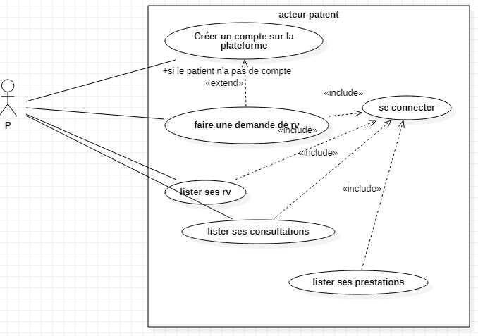

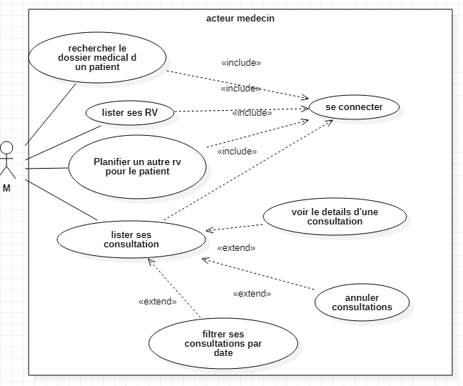

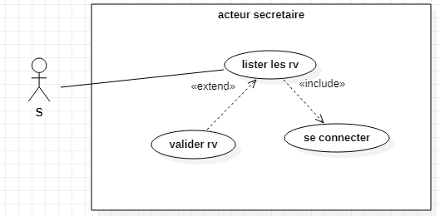

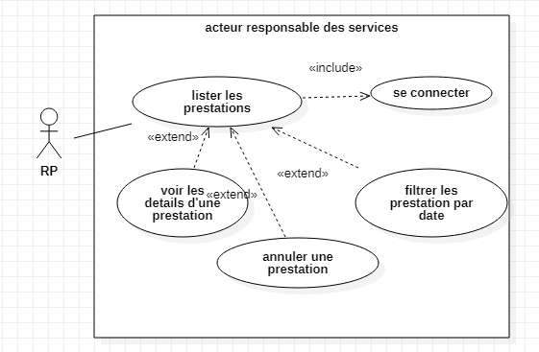

DIAGRAMME DE CLASSE